
Modrinček, zasebni vrtec, d. o. o.
Žabja vas 14 8000 Novo mesto
e-naslov: modrincek@gmail.com
tel. št.: 040 649 892
Facebook: https://www.facebook.com/modrincek/

CENIK

PRVO STAROSTNO OBDOBJE DRUGO STAROSTNO OBDOBJE
PR starša | 1.otrok | 2. otrok
0% | 106,96 € | 106,96 €
10% | 152,20 € | 98,97 €
20% | 197,45 € | 90,99 €
30% | 242,69 € | 83,00 €
35% | 265,31 € | 79,01 €
43% | 301,51 € | 72,62 €
53% | 346,76 € | 64,64 €
66% | 405,58 € | 54,26 €
77% | 455,35 € | 45,47 €

PR starša | 1.otrok | 2. otrok
0% | 145,80 € | 145,80 €
10% | 208,91 € | 134,66 €
20% | 272,02 € | 123,52 €
30% | 335,14 € | 112,38 €
35% | 366,69 € | 106,81 €
43% | 417,18 € | 97,90 €
53% | 480,30 € | 86,77 €
66% | 562,34 € | 72,29 €
77% | 631,77 € | 60,04 €

CENA PROGRAMA V ZASEBNEM VRTCU: 776,93€,
POVPREČJE CEN JAVNIH VRTCEV MONM: 742,51€, 85% POVPREČJE CEN JAVNIH VRTCEV: 631,13€.
CENA PROGRAMA V ZASEBNEM VRTCU: 559,41€,
POVPREČJE CEN JAVNIH VRTCEV MONM: 532,30€, 85% POVPREČJE CEN JAVNIH VRTCEV: 452,46€.

Znesek živil v ceni programa: 2,76€ na dan (velja od 01.05.2025).
Drugi otrok: 100% subvencija s strani MIZSŠ na povprečno ceno javnih vrtcev (pogoj je sorojenec vključen v vrtec). Tretji otrok: 100% subvencija s strani MIZSŠ na povprečno ceno javnih vrtcev.
Občasno varstvo (v primeru prostih mest): 20€ na delovni dan.
Možna je rezervacija: 250€ na mesec.
Cenik MO Novo mesto od 01.01.2026 (DUL 9/2026, 18.02.2026)
Če bodo starši odpeljali otroka iz vrtca po preteku poslovnega časa ali po 9-urni prisotnosti jim je vrtec upravičen zaračunati dodatne stroške varstva 18 €.
Starostna skupina za obračun se otroku spremeni z mesecem, ki sledi mesecu, v katerem je otrok dopolnil starost 3 leta.

Novi cenik se uporablja od 01.01.2026 dalje.
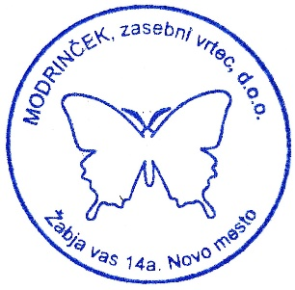

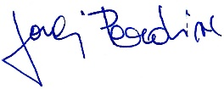

Žig:
Direktorica vrtca: Sonja Pezdirc

